[제이린드버그] “골프 시즌 돌아온다!”
‘팀 제이린드버그’ 3기 출범

- 성수기 시즌 앞두고 앰버서더 마케팅 강화, 총 17명 선발
- 연예인 대신 프로 골퍼 기용, 골프 특성 반영한 마케팅 전략
- 프로그램 통해 핵심 고객층과의 접점 확대 및 로열티 제고

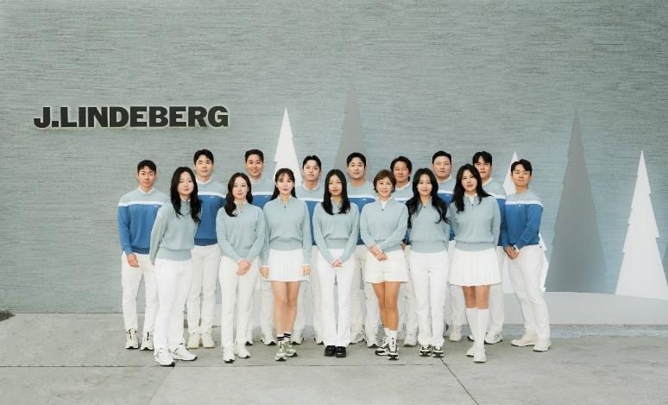

제이린드버그가 골프 시즌을 앞두고 앰버서더를 중심으로 한 커뮤니티 마케팅 강화에 나선다.

신세계인터내셔날이 수입∙판매하는 스웨덴 스포츠 브랜드 제이린드버그(J.LINDEBERG)는 이달 클럽하우스 서울에서 앰버서더 프로그램 ‘팀 제이린드버그(TEAM J.LINDEBERG)’의 3기 발대식을 진행했다고 26일 밝혔다.

‘팀 제이린드버그’는 2024년 론칭한 커뮤니티 형식의 앰버서더 프로그램이다. 현역으로 활동 중인 프로 골퍼를 중심으로, 실제 필드에서 브랜드를 착용하고 경험한 내용을 고객과 공유할 수 있는 인물로 매년 선발해 운영하고 있다.

이번 3기에는 총 17명의 앰버서더가 선정됐다. 이들은 약 1년간 온·오프라인을 아우르는 다양한 공식 활동에 참여하며 제이린드버그를 대표하는 역할을 맡는다. 시즌별 룩북 촬영 등 주요 비주얼 콘텐츠를 통해 브랜드의 스타일과 메시지를 전달하고, 주요 매장과 필드에서는 VIP 고객을 대상으로 한 원포인트 레슨 프로그램을 운영하며 차별화된 브랜드 경험을 제공할 계획이다.

제이린드버그는 연예인 중심의 단발성 홍보 대신 프로 골퍼를 중심으로 한 앰버서더 운영을 통해 브랜드 로열티를 강화하고 있다. 골프 특성상 착용 경험과 전문성에 대한 신뢰가 중요하기 때문이다.

이러한 전략은 매출 성과로도 이어지고 있다. 지난 2년간 팀 제이린드버그과 함께 진행한 현장 프로그램은 고객들의 높은 관심과 문의가 쇄도할 정도로 좋은 반응을 얻었다. 특히 지난해 멤버들의 스타일링 콘텐츠가 SNS를 통해 자연스럽게 확산되면서 관련 제품 매출이 전년 동기 대비 약 20% 증가했다.

제이린드버그는 앰버서더 프로그램을 통해 골프를 즐기는 핵심 고객층과의 접점을 더욱 확대하고 팬덤을 기반으로 한 브랜드 로열티를 지속적으로 구축해 나갈 계획이다.

신세계인터내셔날 제이린드버그 관계자는 “팀 제이린드버그는 단순한 홍보대사를 넘어 브랜드와 고객을 연결하는 커뮤니티 허브 역할을 하고 있다”라면서 “다가오는 골프 성수기 시즌에 맞춰 멤버들과 함께 다양한 프로그램을 운영하며 제이린드버그만의 차별화된 경험을 확대해 나갈 것”이라고 말했다.

